Податківці Харківщини провели семінар для платників податків Солоницівської територіальної громади

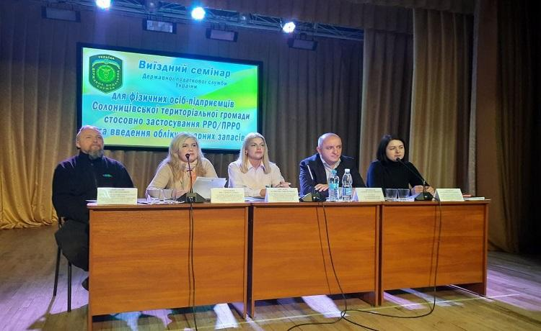
Фахівці Головного управління ДПС у Харківській області разом з представниками Громадської ради при ГУ у рамках співпраці з територіальними громадами та з метою роз’яснення суб’єктам господарювання Податкових новацій - 2022 провели семінар для представників бізнесу, які зареєстровані на території Солоницівської територіальної громади.
Захід було проведено за ініціативи Солоницівської міської ради.
У семінарі взяли участь: голова Солоницівської міської ради Андрій Литвинов, заступник начальника управління – начальник відділу комунікацій з громадськістю управління інформаційної взаємодії Головного управління ДПС у Харківській області Катерина Дятлова, провідні фахівці Головного управління ДПС у Харківській області Яна Засядько і Катерина Зєнькова та заступник голови Громадської ради – голова Комітету запобігання тіньової економіці та захисту прав платників податків Олег Посохов.
Відкрив семінар голова Солоницівської селищної ради Андрій Литвинов. Він підкреслив важливість проведення таких заходів як для платників податків, так і для територіальних громад.
Семінар відбувся у форматі активного діалогу – після кожної доповіді податківців, підприємці мали змогу задавати питання й обговорювати відповіді.
Так, багато запитань стосувалося Порядку ведення обліку товарних запасів та використання реєстраторів розрахункових операцій та програмних реєстраторів розрахункових операцій (далі РРО/ПРРО). Законодавчі аспекти щодо РРО та товарних запасів роз’яснювала профільний фахівець управління податкового аудиту Головного управління ДПС у Харківській області Яна Засядько.
Також учасникам семінару розповіли про Кампанію декларування доходів громадянами, яка розпочалася з 1 січня поточного року та одноразове (спеціальне) добровільне декларування. Присутнім роз’яснили їх відмінності та нагадали терміни подання декларацій. Жваву зацікавленість громадян викликала інформація щодо можливості отримання податкової знижки за певними витратами. Спікером з цих питань виступила головний державний інспектор Харківського відділу податків і зборів з фізичних осіб та проведення камеральних перевірок Головного управління ДПС у Харківській області Катерина Зєнькова.
Своєю чергою Катерина Дятлова розповіла про інформаційні площадки Головного управління ДПС у Харківській області, на яких платники податків можуть завжди ознайомитися з новинами податкового законодавства та результатами роботи служби.
«Втім нові підходи у діяльності податкової служби спрямовані на встановлення партнерських стосунків з представниками бізнесу, тож ніяких непорозумінь бути не повинно, все вирішується шляхом відкритої бесіди», - резюмував Олег Посохов.
Учасники заходу отримали відповіді на свої питання, друковану продукцію та висловили слова подяки податківцям за насичено - інформативний захід.

